国际摄影大赛 · 第二届 · 2026年
Snow Much to See，道德摄影比赛，获奖作品将在Images & Neige摄影节展出
Snow Much to See国际摄影比赛，由第17届Images & Neige摄影节（Cluses）主办——这是欧洲唯一一个完全专注于冰雪与寒冷的摄影节——今年已是第二年举办。报名时间为2026年11月1日至30日。两张免费照片、匿名评审，七位获奖者将于2027年1月22日至24日展出。
Cluses（上萨瓦省），2026年11月1日 – Snow Much to See第二届比赛现已开放报名。年满18周岁的业余、半职业及职业摄影师，无论国籍，均可在巴黎时间2026年11月30日23时59分前，通过imagora平台提交作品。目标：赢得在Images & Neige摄影节的展出机会。  两张照片免费，评审匿名，不转让任何版权。获奖作品由我们负责制作和装裱：无需自行打印。参赛费用亲民：9张照片以内5欧元，31张照片以内25欧元，含作品集评审。  四位系列作品获奖者和三位单幅作品获奖者将在阿尔卑斯山区的Images & Neige摄影节展出，正值隆冬时节，作品以Hahnemühle艺术微喷形式呈现。  每个类别均设单幅和系列两个奖项。排名前10%的参赛作品将获得荣誉提名，即使没有获奖，也会获得徽章：真正有机会获得认可。  每张获奖照片都将与评委的书面分析一同刊登在高端画册中。仅需25 欧元起，即可获得作品集评审：评委前五名、一张单幅照片和一组系列作品的点评。获奖证书和徽章将在获奖者网站和社交网络上彰显荣誉。  JPEG文件直接上传：IMAGORA平台自动调整尺寸。结果将于2026年12月21日公布。 | 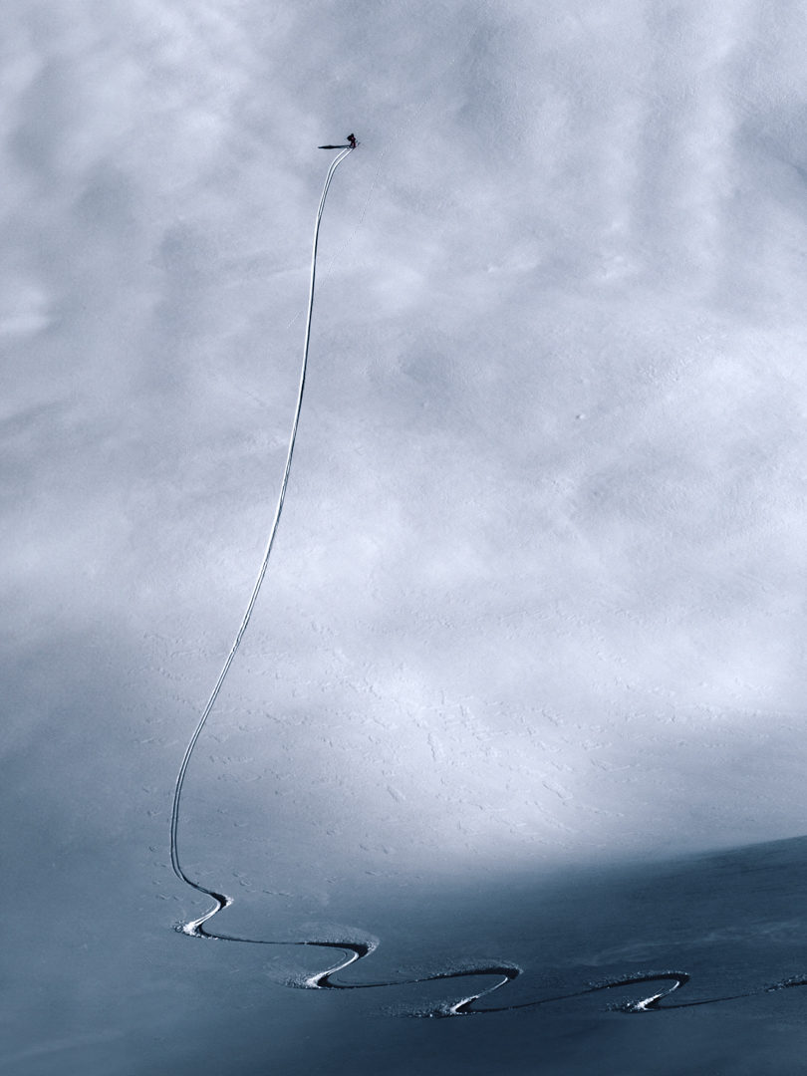  © Gabriel Madie · 2025年一等奖  「这个比赛是第一个主动为我提供入选作品建设性反馈的，无需我主动请求。这种方式与大多数其他比赛截然不同。」  Estebane Rezkallah，2025年二等奖得主，2025年Sony World Photography Awards获奖者  ■ 首届赛事于2025年举办  - 来自 24个国家  - 匿名评审：在我们2025年的获奖者中，有曾获得 Sony World Photography Awards 及 Visa pour l’Image奖项的摄影师

关于SNOW MUCH TO SEE  国际摄影比赛主办方 Giandra De Castro，评委会主席。法裔巴西摄影师，水肖像艺术家（无后期修图），La Gorge文化中心（Les Contamines-Montjoie）美术项目负责人。自2019年以来，已在12个国家举办60场展览。最新展览：志贺高原博物馆（日本长野）。即将举办：埃贝尔博物馆；Montier-en-Der国际摄影节（4天内超过4万名观众），以「水中博物馆」为主题的展陈空间。 | 关于IMAGES & NEIGE  2010年由Frédéric Boiteux在Cluses（上萨瓦省）创办，是欧洲唯一一个完全专注于冰雪与寒冷的摄影节：每届展出超过300件作品，17年来已有超过600位艺术家参展，室内外展陈结合。Cluses市作为比赛合作伙伴，承办获奖者展览。

媒体联络 Giandra De Castro · giandra [at] snowmuchtosee.com
标识、照片及新闻资料：snowmuchtosee.com/en/press/
###

